Medido

# Informatie Medicijndispener Medido

Medicijndispener van Philips Healthcare is een simpel systeem voor veilig gebruik. Door middel van een druk op de knop is de dispenser te bedienen. Het aansluiten is simpel, de stekker in het stopcontact steken en klaar. Het is niet nodig om een internetaansluiting te hebben. De dispenser werkt met een GPRS verbinding vergelijkbaar met de telefoon. Als iemand de medicatie niet op tijd inneemt dan zal de zorg contact opnemen met de cliënt. Doordat de dispenser overal mee naar toe kan door de mobiele verbinding geeft dit een grote bewegingsvrijheid. Er bestaat ook de mogelijkheid om de medicatie eerder in te nemen. Hieronder een afbeelding van de medicijndispenser.

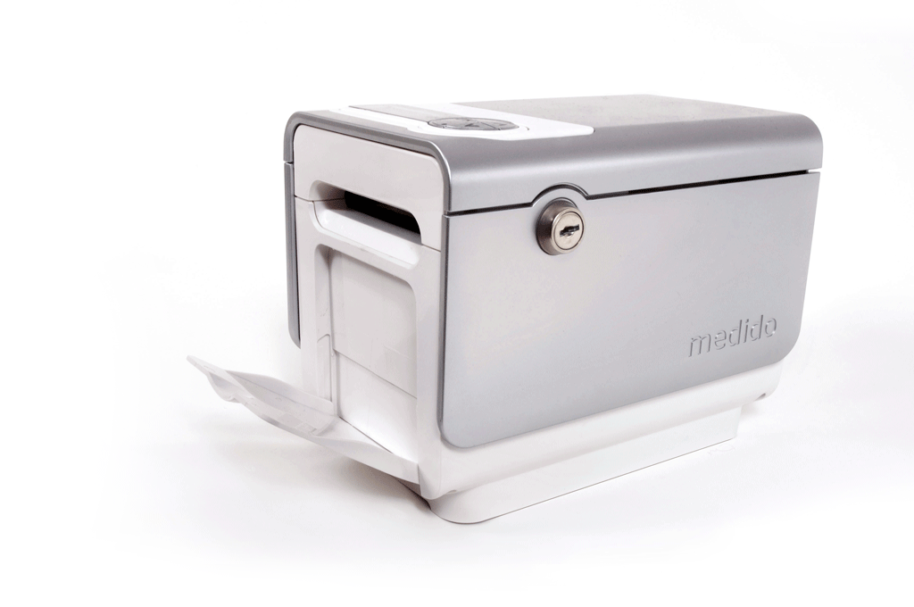

De apotheek kan de medicatie verpakken in een medicijnrol. Voor ieder moment op een dag zullen de medicijnen verpakt zitten in een apart zakje. Het zakje wat op het tijdstip van de dag is komt uit de medicijndispenser en geeft een signaal af als het tijd is om de medicijnen in te nemen. Met een druk op de knop komt de voorverpakte medicatie uit de Medido en de verpakking wordt automatisch geopend. Reageert men niet op het signaal dan zal er een herinneringssignaal afgaan, hiervan zal automatisch melding gemaakt worden bij de zorgverlener. Er zal dan telefonisch contact opgenomen worden.

Er kunnen ook nog verschillende instellingen veranderd worden. Het alarm, de duur, en een tijd wanneer een melding naar een zorginstelling gaat kan gewijzigd worden. De verlichting kan ingesteld worden op energiezuinig en nachtstand. De insnijlengte van het zakje kan aangepast worden en de taal kan gewijzigd worden.

Er zijn diverse instructiefilmpjes beschikbaar op internet over de Medido. Deze zijn terug te vinden op www.philips.nl/medido. Om als cliënt te beschikken over een Medido kan men er een aanvragen bij een thuiszorgorganisatie. Als men een indicatie heeft voor medicatie aanreiking, of als men ondersteuning nodig heeft van de thuiszorg bij de medicatie inname, dan kan de Medido kosteloos beschikbaar worden gesteld.

Philips heeft een onderdeel gericht op de zorg. Dit onderdeel heet Philips Healthcare. Hierbij richt Philips zich op alle takken van de zorg en met alle apparaten die daarvoor nodig zijn. Om hier op te noemen welke apparaten dit zijn is bijna onmogelijk. Het aanbod in producten is gigantisch groot. Naast producten richt Philips Healthcare zich ook op kennis en training. Er zijn diverse cursussen beschikbaar en ook voor onderhoudsmonteurs zijn er diverse trainingen te volgen. Naast kennis en training bekijkt Philips Healthcare ook de huidige markt en probeert voor te lopen op de technologie.

# Gebruiksaanwijzing

Gebruiksaanwijzing voor patiënt:   
- Er zal een piepje afgaan op ingestelde tijden, wanneer dit piepje afgaat is het dus tijd om medicatie in te nemen.

-Patiënt drukt op het knopje op de dispenser en het juiste zakje met medicatie zal er automatisch uitkomen

-Wanneer de patiënt na een tijdje nog niet op het knopje heeft gedrukt voor de medicatie, zal er naar de thuiszorgorganisatie een bericht gaan, hierop kan de thuiszorg actie ondernemen.

-Wanneer men medicatie mee wil nemen, omdat men weg moet, kan er vijf seconden op de OK knop gedrukt worden, de medicatie zal er dan uit komen, en is klaar om mee te nemen voor die dag.

# SWOT-analyse

Helaas waren er tijdens de les maar weinig mensen die een SWOT-analyse gemaakt hebben over de medicijn dispenser van Phillips. Om deze reden hebben wij het zelf nog aangevuld. (schuingedrukt)

Bedreigingen:

* *Goedkopere oplossingen*
* *Draagbare oplossingen*
* *“normaal” ingepakte medicijnen*

Kansen

* *Draagbaar maken*
* *Draagbare herinnering (horloge)*
* *Meerdere gebruikers*

Zwakke punten

* *Niet mee te nemen*
* *Moet altijd in het stopcontact*
* *Iedereen kan zien of je je pillen inneemt*

Sterke punten:

* Er kunnen veel medicijnen in
* Geen moeilijke instellingen
* iemand kan het van buitenaf regelen
* *controle van buitenaf*
* *‘grote zekerheid voor familie’*
* *Controle op medicatietrouw*
* *Medicatie op juiste moment innemen*
* *Bespaard werk voor verplaagster*
* *Altijd opgeladen*
* *vergoeding*

# Ethische aspecten

* Wanneer een persoon zijn medicijnen via de medicijn dispenser voor een week lang in een keer aan huis geleverd krijgt, zal deze persoon ook minder bezoek aan huis ontvangen. Zal een persoon hier meer door vereenzamen dan een persoon die dagelijks de medicijnen toegediend krijgt?
* Is het wenselijk voor de persoon die de Medido gebruikt dat iedereen in kan zien of hij/zijn wel of niet de medicijnen ingenomen heeft. Is dit geen vrij keus van de persoon zelf?
* Wat als een persoon zijn medicijnen wel uit het apparaat haalt, maar vervolgens niet inneemt. Hier komt men pas achter wanneer de medicijnen niet meer uit het apparaat gehaald worden. En wanneer et slechter gaat met de persoon zal dit opgemerkt moeten worden door de apotheker die de medicijnen komt aanvullen.
* Wat te doen wanneer de persoon zijn medicijnen netjes uit het apparaat haald, maar vervolgens gaat verkopen aan andere mensen omdat hij/zij zelf vind de medicijnen niet nodig te hebben, of het geld nodig heeft.
* Wie is er verantwoordelijk wanneer het apparaat crasht. Is dat de verzorgende, de apotheker, Phillips of toch de gebruiker?

# Wet- en regelgeving & vergoeding

De medido medicijn dispenser kost voor een gebruiker helemaal niet. De thuiszorgorganisatie krijgt een vergoeding voor het gebruik van dit apparaat. De kosten die betaald moeten worden zijn enkel de kosten voor de zorg, zoals normaal gesproken ook zou zijn wanneer er een verpleegkundige voor de medicatie zou komen.

# Artikelen

## Good Practice – Medido zorgketen medicijninname

Er is een onderzoek uitgevoerd bij Zorgorganisatie Careyn Zuwe Aveant in Schiedam. Hierbij hadden ze 3 doelen:

* Het verhogen van de therapietrouw en verbeteren van de zelfredzaamheid van de zelfstandigwonende cliënten.
* Het aantal huisbezoeken voor toediening van medicatie verminderen
* Het alarmeren van de zorgcentrale als de cliënt zijn/haar medicatie niet uitneemt

De doelgroep bestond uit cliënten die een CIZ-indicatie hebben voor medicatie aanreiken.  
Innospence BV heeft het apparaat ontwikkeld. Innospence heeft in 2010 bij ongeveer 75 cliënten in Nijmegen geëvalueerd, het project is als positief beoordeeld.

Bij het onderzoek waren verschillende instanties aanwezig:

* Thuiszorgorganisatie (careyn)
* Apotheek voor het leveren van medicatie
* Zorgcentrale (erasmusbrug) als alarmcentrale
* Leverancier van de techniek van het alarmsysteem

Vertegenwoordigers uit deze organisaties vormden samen een projectgroep.

Testfase 1 was van juni 2011 – eind juli 2011, hierin werd de zorgketen vormgegeven

Testfase 2 was van september 2011 – januari 2012, hierbij werd de apparatuur geplaatst

De eerste resultaten zijn veelbelovend. Innospence rapporteert zelf op basis van het eerder genoemde onderzoek in Nijmegen dat het de therapietrouw verbeterd, de medicatieveiligheid verhoogt en de kwaliteit van leven verbetert door meer zelfregie.

## Eindrapport Project Medido

Een onderzoek onder 60 cliënten gedurende een variabele periode van 1 maand tot meer dan 12 maanden. Bij 8 van de cliënten (aselecte steekproef) zijn diepte interviews uitgevoerd en de uitkomst hiervan is bij de andere cliënten, thuiszorgmedewerkers, apothekers en de zorgcentrale geverifieerd.

Er zijn verschillende inclusiecriteria:

* CIZ-indicatie medicatie aanreiken
* Iedereen kan meedoen
* Risico rond medicatie mag niet hoger zijn dan bij reguliere medicatie aanreiking
* Cliënt moet in staat zijn tot een redelijke mate van zelfmanagement.
* Vertrouwen dat de cliënt de medicatie daadwerkelijk inneemt
* Cliënt dient enthousiast te zijn
* De cliënt moet beschikken over een telefoon

De taakomschrijving die binnen het project is aangehouden: kwaliteitsverbetering en borging, toevoeging van essentiële taak, efficiëntere werkwijze.

De resultaten die uit het project gekomen zijn zijn veelbelovend. De cliënten hebben weer een gevoel van zelfstandigheid en veiligheid. Ook de zorgverleners zijn unaniem enthousiast.

Bij 70% van de cliënten is de therapietrouw geoptimaliseerd.

Er kunnen veel kosten uitgespaard worden m.b.t. bezoekmomenten van de zorgverleners. Bij de groep die naast medicatie aanreiking geen andere zorg ontvangt is deze winst het grootst. Bij de groep die naast de medicatie aanreiking nog wel andere zorg ontvangt is er ook winst, omdat er bezoekmomenten vervallen.

Ook biedt de inzet van medicatie aanreiking op afstand mogelijkheden tot verbetering van de arbeidsproductiviteit. Er wordt tijd bespaard, gemiddeld 12,5 minuut besparing per cliënt per dag.

# Gebruikerservaringen

Er zijn verschillende gebruikerservaringen van ouderen. Hieronder een van Mw. Brouwers:

'' De meeste mensen van mijn leeftijd zitten al in een bejaardentehuis. Het is wel handig en het gaat gewoon heel goed. Er komt steeds netjes één zakje uit. Ik ben wel tevreden over de Medido medicijndispenser. Er zit al een scheurtje in het zakje waardoor je het zakje makkelijk open kan maken. Er is niks aan te wennen, alleen een knopje indrukken. Ik zou hem de Medido medicijndispenser ook niet meer kwijt willen.''

Hieronder ook nog een gebruikerservaring van de heer Tolboom:

'' Ik heb dertien soorten pillen per dag en die moeten op tijd ingenomen worden. Daarom moet ik de Medido medicijndispenser hebben. Er zitten maar een paar knopjes op, die ze aan me hebben uitgelegd. Nee dat gaat goed, ik ken hem helemaal en wil de Medido medicijndispenser niet meer missen. ''

# Bronnen

Philips Medido (2015) *Onvergetelijk eenvoudig, Philips medido, de intelligente medicijndispenser.* http://www.healthcare.philips.com/pwc_hc/nl_nl/about/assets/Images/Medido_brochure_thuiszorg_v16_LR.pdf geraadpleegd op 20 maart 2015

Healthcare Philips (2015) *Waar is het verkrijgbaar?* http://www.healthcare.philips.com/nl_nl/homehealth/medido/waar-is-het-verkrijgbaar.html#waar-is-het-verkrijgbaar Geraadpleegd op 20 maart 2015

Healthcare Philips (2015) *Producten en oplossingen.* Http://www.healthcare.philips.com/nl_nl/products/index.wpd. Geraadpleegd op 20 maart 2015

Healthcare Philips (2015) *Kennis en training (education).* http://www.healthcare.philips.com/nl_nl/education/index.wpd. Geraadpleegd op 20 maart 2015

Healthcare Philips (2015) *Wat is het? Gebruikerservaringen.* http://www.healthcare.philips.com/nl_nl/homehealth/medido/wat-is-het.html#gebruikerservaringen. Geraadpleegd op 20 maart 2015